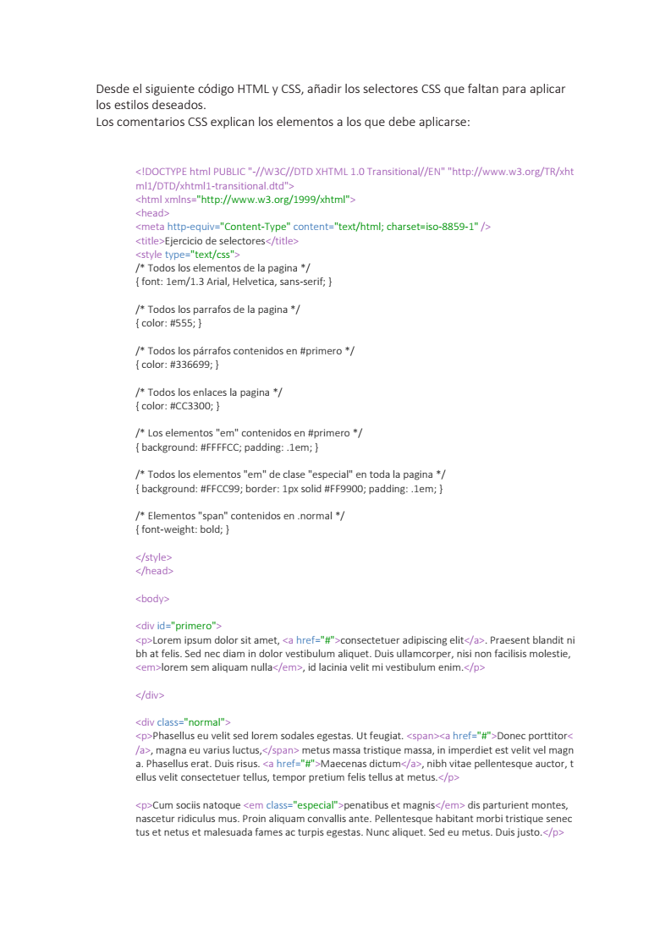

<!DOCTYPE html PUBLIC "-//W3C//DTD XHTML 1.0 Transitional//EN" "http://www.w3.org/TR/xhtml1/DTD/xhtml1-transitional.dtd">
<html xmlns="http://www.w3.org/1999/xhtml">
<head>
<meta http-equiv="Content-Type" content="text/html; charset=iso-8859-1" />
<title>Ejercicio de selectores</title>
<style type="text/css">
/* Todos los elementos de la pagina */
* { font: 1em/1.3 Arial, Helvetica, sans-serif; }

/* Todos los párrafos de la pagina */
p { color: #555; }

/* Solo los párrafos contenidos en #primero */
#primero p { color: #336699; }

/* Todos los enlaces la pagina */
a { color: #CC3300; }

/* Los elementos em contenidos en #primero */
#primero em { background: #FFFFCC; padding: .1em; }

/* Todos los elementos em de tipo especial en toda la pagina */
em.especial { background: #FFCC99; border: 1px solid #FF9900; padding: .1em; }

/* Elementos span contenidos en .normal */
.normal span { font-weight: bold; }
</style>
</head>
<body>
<div id="primero">
<p>Lorem ipsum dolor sit amet, <a href="#">consectetuer adipiscing elit</a>. Praesent blandit ni
bh at felis. Sed nec diam in dolor vestibulum aliquet. Duis ullamcorper, nisi non facilisis molestie,
<em>lorem sem aliquam nulla</em>, id lacinia velit mi vestibulum enim.</p>
</div>
<div class="normal">
<p>Phasellus eu velit sed lorem sodales egestas. Ut feugiat.
<span><a href="#">Donec porttitor</a>, magna eu varius luctus,</span>
metus massa tristique massa, in imperdiet est velit vel magna.
Phasellus erat. Duis risus. <a href="#">Maecenas dictum</a>,
nibh vitae pellentesque auctor, tellus velit consectetuer tellus,
tempor pretium felis tellus at metus.</p>
<p>Cum sociis natoque <em class="especial">penatibus et magnis</em>
dis parturient montes, nascetur ridiculus mus. Proin aliquam convallis ante.
Pellentesque habitant morbi tristique senectus et netus et malesuada fames ac turpise gestas.
Nunc aliquet. Sed eu metus. Duis justo.</p>
<p>Donec facilisis blandit velit. Vestibulum nisi. Proin volutpat,
<em class="especial">enim id iaculis congue</em>, orci justo ultrices tortor,
<a href="#">quis lacinia eros libero in eros</a>. Sed
malesuada dui vel quam. Integer at eros.</p>
</div>
</body>
</html>

